Ime i prezime:
Razred:
Datum

OBNOVLJIVI I NEOBNOVLJIVI IZVORI ENERGIJE
Energija je svuda oko nas

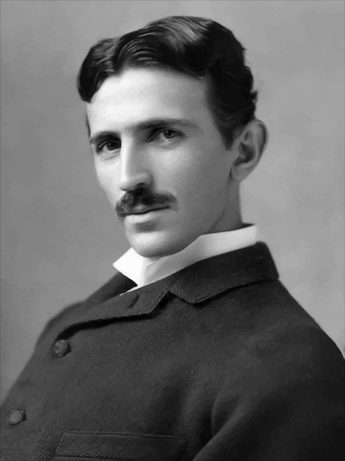
Motivacijski sadržaj

Kako se zove hrvatski znanstvenik i izumitelj sa slike zaslužan za otkriće načina kako se električna energija može iskorištavati i učiniti dostupnom širokom krugu ljudi? Istraži zanimljivosti o njemu i njegovim izumima te ih napiši.
____________________________________________________________________________________________________________________________________________________________________________

Izvor sadržaja - udžbenik
Pročitaj tekst u udžbeniku na 35. i 36. stranici Energija svuda oko nas. Odgovori na pitanja.
- Koji oblici energije se oslobađaju kod udara munje? 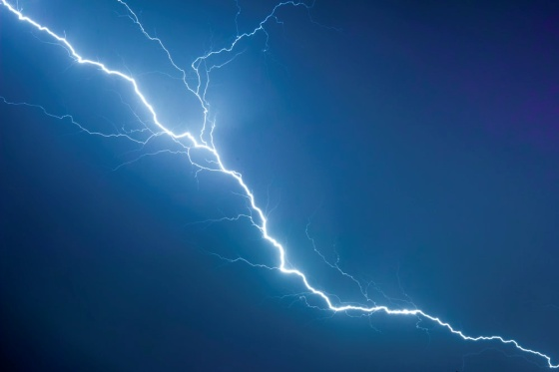
______________________________________________________________________________________________________________________

- U koju se energiju pretvara energija gibanja kod vodenice? 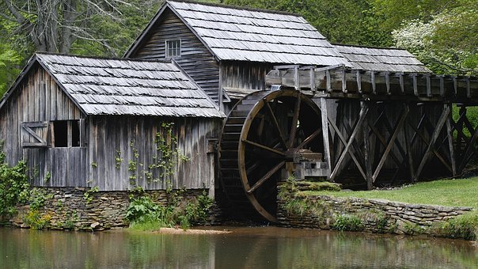
___________________________________________________________
- Za što ti sve koristi električna energija u svakodnevnom životu?
___________________________________________________________
- Iz kojeg oblika energije dobivamo električnu energiju iz baterije?
___________________________________________________________
- Koje pojave nastaju pod utjecajem energije Sunca?
___________________________________________________________

Izvor sadržaja – radna bilježnica
Riješi u radnoj bilježnici 3. zadatak na 31. stranici.

Izvor sadržaja – dodatni digitalni sadržaji
Pročitaj Sažetak.
Saznaj više o Energiji užarene unutrašnjosti Zemlje u Zanimljivostima.
Provedi istraživački projekt „Na koje se sve načine u jednom danu koristiš električnom energijom?“. Upute se nalaze u ISTRAŽI.

IZLAZNA KARTICA
Navedi 2 primjera pretvorbe jednog oblika energije u drugi.
______________________________________________________________________________________________________________________________________

